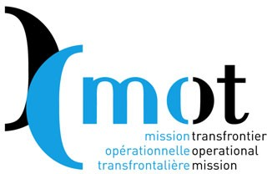
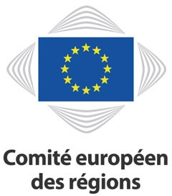
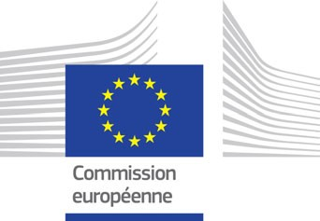
Communiqué de presse

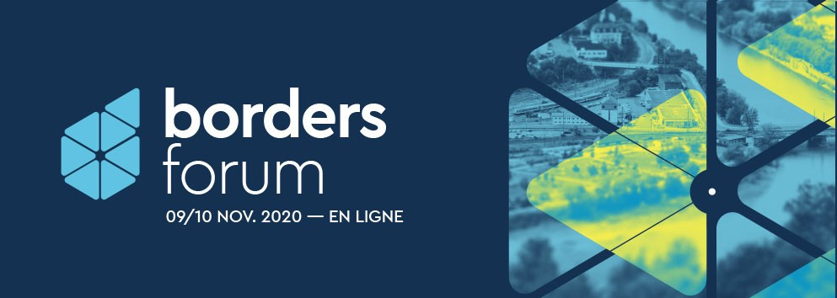

Le 1er Borders Forum se tiendra les 9 et 10 novembre en streaming

Les territoires transfrontaliers en première ligne de la crise sanitaire

Placé sous le haut-patronage du Président de la République Emmanuel Macron,
le 1er Borders Forum, organisé par la Mission Opérationnelle Transfrontalière (MOT), en partenariat avec la Commission européenne et le Comité européen des Régions, se tiendra intégralement en ligne, les 9 et 10 novembre 2020. Il sera inauguré par Elisa Ferreira, Commissaire européenne à la Cohésion et aux Réformes, Apostolos Tzitzikostas, Président du Comité européen des Régions et Christian Dupessey, Président de la MOT, Maire d’Annemasse, Président du Pôle métropolitain du Genevois français. Il accueillera de nombreux responsables politiques de haut niveau : ministres, députés, présidents de collectivités, tous, acteurs des territoires transfrontaliers en Europe.

SON OBJECTIF

Mettre en lumière des territoires touchés de plein fouet par la crise sanitaire, souhaitant faire entendre "l’urgence" d’une meilleure prise en compte de leurs problématiques et d’une cohésion plus forte entre les acteurs qui les gouvernent. Mis à rude épreuve durant ces derniers mois, ils ne représentent pas moins de 40% du territoire européen, avec 2 millions de travailleurs transfrontaliers (400 000 aux frontières françaises).

Proposer une "Alliance européenne pour les citoyens transfrontaliers"* soutenue par le Comité européen des Régions, visant à placer les territoires transfrontaliers au cœur des préoccupations politiques nationales et européennes.

* Lancée par la MOT, l’ARFE (Association des régions frontalières européennes) et le CESCI (Central European Service for Cross-Border Initiatives, Hongrie).

Communiqué de presse

La 1ère journée sera consacrée aux territoires transfrontaliers en Europe et à la 10ème Plateforme des GECT du Comité européen des Régions. Elle évoquera tant les frontières intérieures de l’Europe et la gestion européenne de la crise de la Covid, que ses frontières extérieures à la veille du Brexit et au lendemain des élections américaines. Elle sera animée par Caroline de Camaret, Rédactrice en chef Europe à France 24, avec notamment les interventions de Clément Beaune, Secrétaire d’Etat aux Affaires européennes, Bernard Guetta, Député européen et journaliste, Judit Varga, Ministre hongroise de la Justice, Claude Turmes, Ministre luxembourgeois de l’Energie et de l’Aménagement du Territoire, Jean Rottner, Président de la Région Grand Est, Heike Raab, Secrétaire d’Etat pour l’Europe, les Médias et le Numérique du Land de Rhénanie-Palatinat en Allemagne, Vincenzo Amendola, Ministre italien des Affaires européennes et Konrad Szymanski, Ministre polonais des Affaires européennes.

La seconde journée, inaugurée par Jean Jouzel, Climatologue et glaciologue, Membre de l’Académie des sciences, mettra en avant les territoires transfrontaliers aux frontières françaises. Elle révèlera leur diversité, de Dunkerque à Bayonne, en passant par Nice, Genève et Strasbourg, démontrera leurs spécificités et débattra de décentralisation, déconcentration et surtout de différenciation. Avec notamment les interventions de Pia Imbs, Présidente de l’Eurométropole de Strasbourg, Christian Estrosi, Président de la Métropole Nice Côte d’Azur, Annie Genevard, Vice-Présidente de l’Assemblée Nationale, Députée du Doubs, Roland Theis, Secrétaire d’État auprès du Ministre de la Justice du Land de Sarre (Allemagne) et Commissaire chargé des affaires européennes, Carlos Moreno, Chercheur et directeur scientifique, ou encore Thierry Mallet, PDG de Transdev.

Le Borders Forum sera conclu par Jacqueline Gourault, Ministre de la Cohésion des Territoires et des Relations avec les collectivités territoriales, et Christian Dupessey, Président de la Mission Opérationnelle Transfrontalière, Maire d’Annemasse, Président du Pôle métropolitain du Genevois français.

Une conférence de presse sera organisée en ligne le 9 nov. à 11H15.
Si vous souhaitez participer à la conférence de presse, merci de vous inscrire :
Domitille Ayral, domitille.ayral@mot.asso.fr

Téléchargez :
- Le dossier de presse : http://www.espaces-transfrontaliers.org/fileadmin/user_upload/documents/Borders-forum-DOSSIER-DE-PRESSE-FR.pdf
- Plus d’infos et programme en ligne : https://bordersforum.eu/

QU’EST CE QUE LA MISSION OPÉRATIONNELLE TRANSFRONTALIÈRE (MOT) ?

La MOT est une association spécialisée dans l'appui à la coopération transfrontalière. Elle a été créée en 1997 à l'initiative de l’État français. Son réseau regroupe plus de 70 acteurs de la coopération transfrontalière : structures transfrontalières, régions, départements, communes, groupements de communes et de collectivités, États, entreprises, fédérations et réseaux, agences d’urbanisme, etc. Elle a pour mission de défendre les intérêts des territoires transfrontaliers, de les mettre en réseau et de leur apporter une assistance opérationnelle et juridique. Son positionnement multiniveaux favorise le dialogue entre les autorités nationales, européennes, et les acteurs locaux et régionaux, pour une meilleure prise en compte des questions transfrontalières dans les législations.

Plus d'infos http://www.espaces-transfrontaliers.org

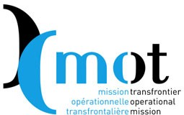
Mission opérationnelle transfrontalière
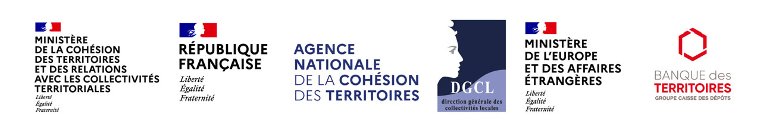
38, rue des Bourdonnais - 75001 Paris - France
Tél. : +33 (0)1 55 80 56 80 – www.espaces-transfrontaliers.eu

